**< EMS 0228– Alterações em Massa Cota >**

Histórico de Revisão

|  |  |  |  |  |
| --- | --- | --- | --- | --- |
| **Data** | **Versão** | **Descrição** | **Autor(es) da Revisão** | **Área** |
| 28/06/2012 | 1.0 | Especificação funcional | Rodrigo Winter | SAD |
|  |  |  |  |  |
|  |  |  |  |  |
|  |  |  |  |  |

INFORMAÇÕES DA EMS*

|  |  |
| --- | --- |
| **No. do Backlog:** | **Fornecedor:TI-DGB** |
| **Executor:** |
| **Analista Abril:**Eduardo Castro | **Área:**Treelog |

ESCOPO[1]*

|  |
| --- |
| Descrição e Objetivo da Manutenção: Funcionalidade para realizar alterações em massa de um determinado grupo de cotas ou todas por filtros. |
|  |

ESPECIFICAÇÃO FUNCIONAL[2]*

## Regras de Negócio envolvidas na Manutenção

Esta funcionalidade terá como objetivo alterar um determinado campo de informação para um grupo específico de cotas ou todas as cotas que forem selecionadas nessa mesma funcionalidade. Essa alteração será realizada de acordo com o configurado no perfil de usuário.

Criar a funcionalidade “Alteração/Cota” . Essa funcionalidade estará disponível no menu “Administração”. Quando o usuário acessar essa funcionalidade, o sistema trará em outra janela os filtros de seleção por cota, Cidade, Fornecedor, bairro, Município, Box, Desconto, vencimento, Valor Mínimo e Tipo de entrega.

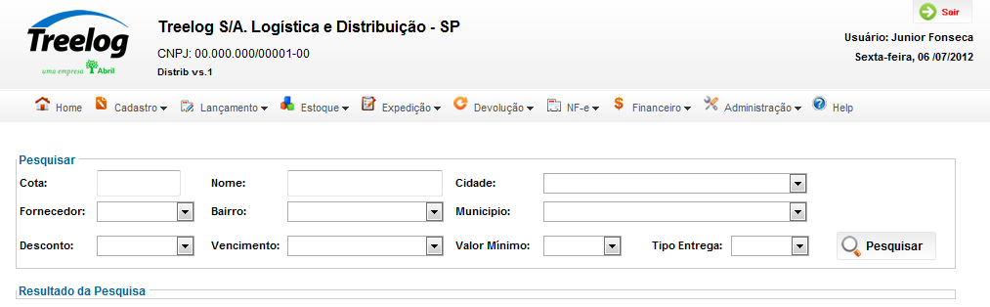

O usuário poderá realizar a pesquisa por filtros como cota, Nome, Cidade, Fornecedor, bairro, Município, Desconto, vencimento, Valor Mínimo e Tipo de entrega. Com exceção do filtro de cota, os demais serão combos de seleção. Essa pesquisa poderá ser feito por um ou mais filtros.

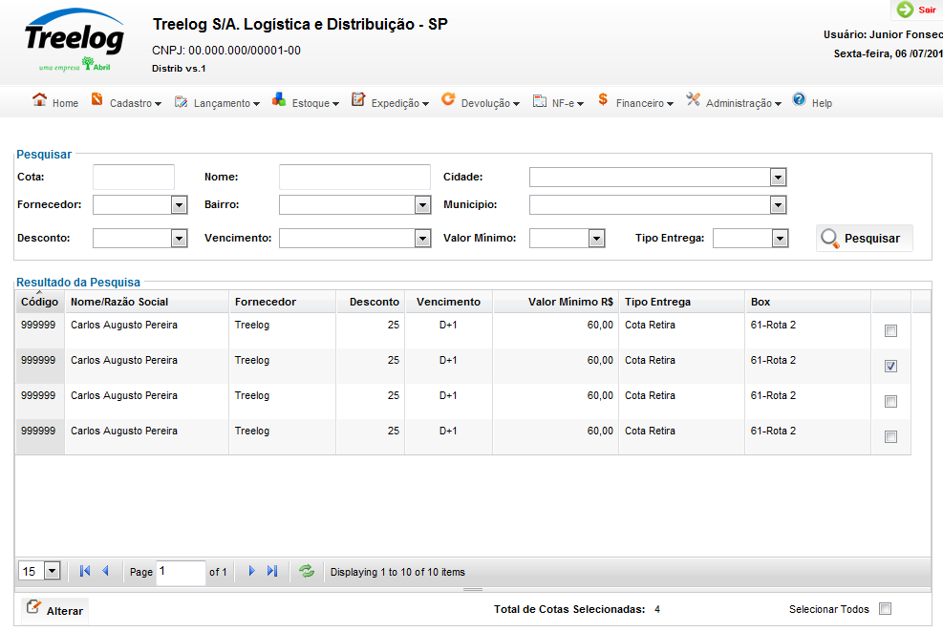

A pesquisa por Fornecedor específico ou toda a funcionalidade apresentará em outra tela a opção de alteração somente do fornecedor podendo retirar ou incluir o fornecedor.

Nas demais pesquisas serão demonstradas a tela de Fornecedores, Financeiro e Distribuição.

Ao selecionar os filtros desejados, é necessário que o usuário clique no botão “Pesquisar”. A funcionalidade deverá trazer nos dados filtrados pelo usuário as informações de Código, Nome/Razão Social, Fornecedores, Desconto, Vencimento, Valor Mínimo, Tipo de entrega e Box e na margem inferior o total de cotas selecionadas.

O usuário seleciona as cotas pela coluna seleção e/ou todas que deseja efetuar alteração e clica no botão “ALTERAR” na margem inferior da tela. O usuário poderá selecionar cota a cota ou utilizar a opção “Selecionar Todos”.

Ao clicar no botão ALTERAR, a funcionalidade deverá trazer em outra tela as opções possíveis de alteração como Fornecedores, Financeiro e Distribuição.

**FORNECEDORES**

Essa funcionalidade permitirá que o usuário escolha e selecione os fornecedores desejados para comtemplar a alteração através da seleção anterior das cotas.

Após seleção, a funcionalidade permitirá que o usuário confirme a alteração pelo botão CONFIRMAR ou cancele pelo botão CANCELAR.

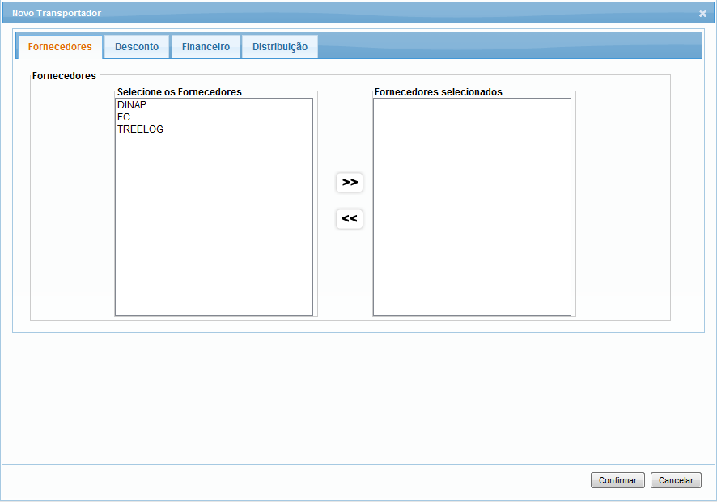

**FINANCEIRO**

A funcionalidade permitirá que o usuário escolha qual opção deseje alterar para contemplar a alteração através da seleção anterior das cotas. Nessa tela constarão somente as opções de Fator vencimento em D+, Valor Mínimo R$ e Sugere Suspensão. Todas as opções estarão disponíveis para alteração e o usuário poderá alterar uma ou mais opção em uma única vez.

Após seleção, a funcionalidade permitirá que o usuário confirme a alteração pelo botão CONFIRMAR ou cancele pelo botão CANCELAR.

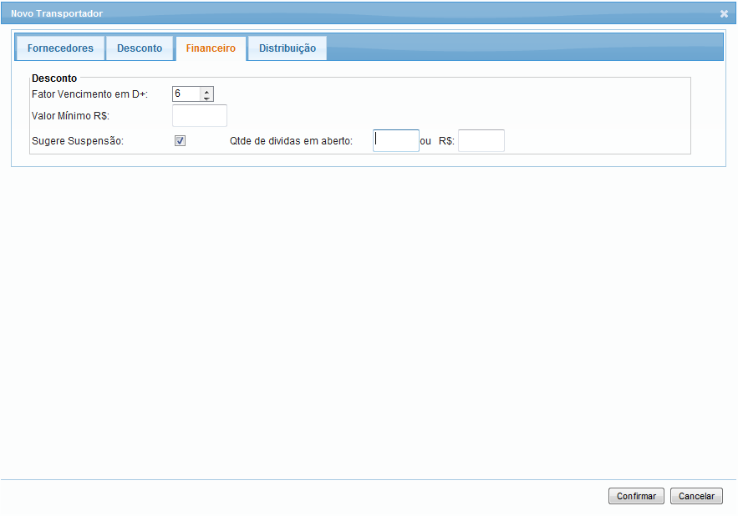

**DISTRIBUIÇÃO**

A funcionalidade permitirá que o usuário escolha qual opção deseje alterar para contemplar a alteração através da seleção anterior das cotas. Todas as opções estarão disponíveis para alteração e o usuário poderá alterar uma ou mais opção em uma única vez. Nessa tela, teremos as opções de Assist./Promotor Comercial, Gerente Comercial, Observação, Reparte por Ponto de Venda, Solicitação Num. Atrasados – Internet, Recebe / Recolhe produtos parciais, Tipo de Entrega, e emissão de documentos.

Após seleção, a funcionalidade permitirá que o usuário confirme a alteração pelo botão CONFIRMAR ou cancele pelo botão CANCELAR.

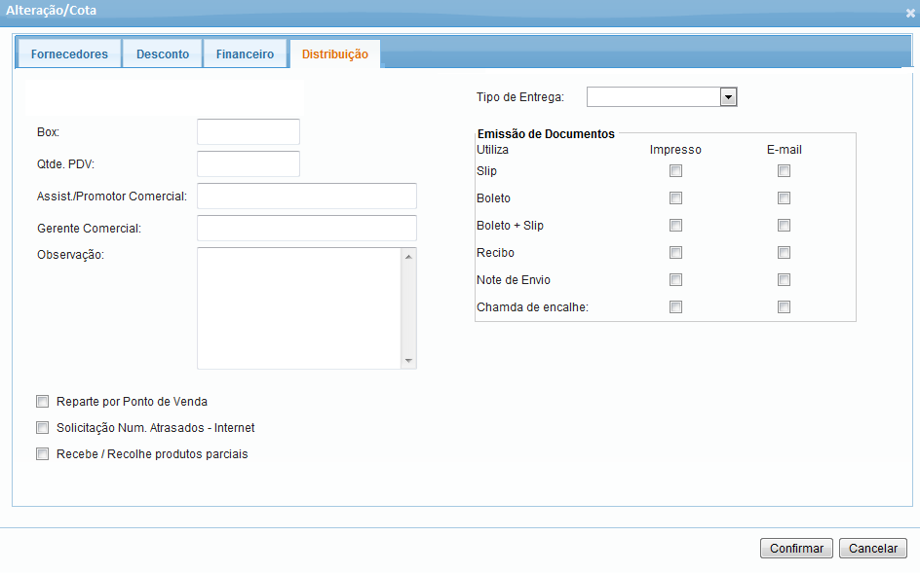

Obs: Na tela FINANCEIRA e DISTRIBUIÇÃO, a funcionalidade só vai considerar a alteração da função específica selecionada pelo usuário podendo selecionar uma ou mais opções. As demais que não forem selecionadas não sofrerão alteração.

A opção de boxe deve ser um combo de seleção no qual o usuário selecionará o box desejado. A opção Tipo de Entrega também será um combo de seleção já existente na funcionalidade de Nova Cota.

|  |
| --- |
| Benefício esperado com a Manutenção: Possibilitar alterações diversas para um grupo de cota ou todas as cotas selecionadas na pesquisa. |

## Parâmetros Recebidos;

## Tabelas;

|  |  |  |  |  |  |
| --- | --- | --- | --- | --- | --- |
| **TABELAS** | **SUFIXO** | **CREATE** | **READ** | **UPDATE** | **DELETE** |
|  |  |  |  |  |  |
|  |  |  |  |  |  |
|  |  |  |  |  |  |

## Acesso as Tabelas;

|  |  |  |  |
| --- | --- | --- | --- |
|  | TABELA | **Chave de Acesso** | **Localizado na Tabela** |
|  |  |  |  |

## Formatação das Telas;

|  |  |  |  |
| --- | --- | --- | --- |
| **COLUNA** | **LABEL** | TABELA | **OBJETO** |
|  |  |  |  |

## Formatação dos Relatórios;

|  |  |  |  |
| --- | --- | --- | --- |
| **COLUNA** | **LABEL** | TABELA | **OBJETO** |
|  |  |  |  |

## Manutenção das Tabelas;

## Inclusão Tabela

|  |  |  |
| --- | --- | --- |
| **COLUNA** | **Conteúdo** | Origem |
|  |  |  |

## Alteração Tabela

|  |  |  |
| --- | --- | --- |
| **COLUNA** | **Conteúdo** | Origem |
|  |  |  |

## Descrição do processo;

## Telas envolvidas na Manutenção:

Nova opção dentro do menu cadastro.

Filtro:

* Cota: código da Cota que irá carregar o nome da Cota
* Cidade: combo de seleção que irá trazer as cidades cadastradas no sistema
* Fornecedor: combo de seleção que irá trazer os fornecedores cadastrados no sistema
* Bairro: combo de seleção que irá trazer os bairros cadastrados no sistema
* Município: combo de seleção que irá trazer os municípios cadastrados no sistema
* Box: combo de seleção que irá trazer os boxes cadastrados no sistema
* Desconto: combo de seleção que irá trazer os descontos cadastrados no sistema
* Vencimento: combo de seleção que irá trazer os tipos de vencimento cadastrados no sistema
* Valor Mínimo: combo de seleção que irá trazer os valores já utilizados no sistema e opção para um novo valor.
* Tipo de Entrega: combo de seleção que irá trazer os tipos de entrega cadastrados no sistema

Botões:

* Pesquisar: Executa pesquisa e carrega o Grid com o resultado.
* Alterar: Carrega as opções de seleção e alteração em outra tela.
* Confirma: Confirma as alterações da tela.
* Cancela: Cancela as alterações da tela.

## Relatórios envolvidos na Manutenção

NA

## Interface dos Dispositivos envolvidos na Manutenção

NA

## Integrações entre sistemas/módulos envolvidas na Manutenção

NA

PONTOS DE ATENÇÃO[3]*

## Riscos, restrições e dependências envolvidos na manutenção

NA

ESPECIFICAÇÃO TÉCNICA[4]**

## Lista de objetos manipulados/alterados/criados

Esta seção destaca os objetos do sistema/módulo envolvidos nesta Manutenção.

## Estrutura de Dados

## Objetos de Banco de Dados

## Fontes

## Documentação

ESTIMATIVA PREVISTA[5]**

## Estimativa de para implantação:

|  |  |  |
| --- | --- | --- |
| **ATIVIDADES DE IMPLEMENTAÇÃO** | **HORAS ESTIMADAS (h)** | |
| <Preencher com o nome da atividade executada pela Consultoria > | <Preencher com a qtde de horas> | |
| <Preencher com o nome da atividade executada pela Consultoria > | <Preencher com a qtde de horas> | |
| <Preencher com o nome da atividade executada pela Consultoria > | <Preencher com a qtde de horas> | |
|  |  | |
| **TOTAL HORAS** | <Preencher com qtde TOTAL de horas> | |
| **Data Início/Fim da Implementação da EMS** | <dd/mm/aaaa> | <dd/mm/aaaa> |
| **ATIVIDADES DE HOMOLOGAÇÃO/TESTES** | **HORAS ESTIMADAS (h)** | |
| <Preencher com o nome da atividade executada pela Consultoria> | <Preencher com a qtde de horas> | |
| <Preencher com o nome da atividade executada pela Abril> | <Preencher com a qtde de horas> | |
| **Data Início/Fim da Homologação da EMS** | <dd/mm/aaaa> | <dd/mm/aaaa> |
| **ATIVIDADES IMPLANTAÇÃO** | **HORAS ESTIMADAS (h)** | |
| <Preencher com o nome da atividade> | <Preencher com a qtde de horas> | |
| <Preencher com o nome da atividade> | <Preencher com a qtde de horas> | |
| **Data de Implantação em Produção** | <dd/mm/aaaa> | <dd/mm/aaaa> |

## Aprovações:

|  |  |  |  |
| --- | --- | --- | --- |
| **Nome** | **Área** | **Assinatura** | **Data** |
| <Nome do aprovador> | <Nome da área do aprovador> | <Assinatura do aprovador> | <dd/mm/aaaa> |
| <Nome do aprovador> | <Nome da área do aprovador> | <Assinatura do aprovador> | <dd/mm/aaaa> |
| <Nome do aprovador> | <Nome da área do aprovador> | <Assinatura do aprovador> | <dd/mm/aaaa> |
|  |  |  |  |

PLANO DE IMPLANTAÇÃO EM HOMOLOGAÇÃO/PRODUÇÃO[6]**

## Roteiro de implantação em homologação

|  |  |  |  |  |  |
| --- | --- | --- | --- | --- | --- |
| **Seq.** | **Grupo Solucionador** | **Descrição da atividade** | **Versão** | **Caminho Versionador** | **Status\*** |
| *<1>* |  |  |  |  |  |
| *<2>* |  |  |  |  |  |
| *<3>* |  |  |  |  |  |
| *<4>* |  |  |  |  |  |
| *<n>* |  |  |  |  |  |

* Preenchido pela Gerência de Liberação

## Roteiro de implantação em produção

|  |  |  |  |  |  |  |
| --- | --- | --- | --- | --- | --- | --- |
| **Seq.** | **Grupo Solucionador** | **Descrição da atividade** | **Data/Hora Programada p/ Execução** | **Versão** | **Caminho Versionador** | **Status\*** |
| *<1>* |  |  |  |  |  |  |
| *<2>* |  |  |  |  |  |  |
| *<3>* |  |  |  |  |  |  |
| *<4>* |  |  |  |  |  |  |
| *<n>* |  |  |  |  |  |  |

* Preenchido pela Gerência de Liberação

PLANO DE VOLTA

## Roteiro para aplicação do plano de volta

|  |  |  |
| --- | --- | --- |
| **Seq.** | **Grupo Solucionador** | **Descrição da atividade de volta** |
| *<1>* |  |  |
| *<2>* |  |  |
| *<3>* |  |  |
| *<4>* |  |  |
| *<n>* |  |  |

* A seqüência de atividades descritas no plano de volta deverão estar sincronizadas (mesmo ID) com o Roteiro de Implantação

PLANO DE COMUNICAÇÃO

|  |  |  |  |
| --- | --- | --- | --- |
| **Seq. Escalonamento** | **Nome Contato** | **Telefone** | **Área / Responsabilidade** |
| *1.* |  |  |  |
| *1.1 (opcional)* |  |  |  |
| *1.2 (opcional)* |  |  |  |
| *1.3 (opcional)* |  |  |  |
| *2.* |  |  |  |
| *2.1 (opcional)* |  |  |  |
| *2.2 (opcional)* |  |  |  |
| *2.3 (opcional)* |  |  |  |
| *3.* |  |  |  |
| *3.1 (opcional)* |  |  |  |
| *3.2 (opcional)* |  |  |  |
| *3.3 (opcional)* |  |  |  |

1. * Preenchido pela Abril
2. * Preenchido pela Abril
3. * Preenchido pela Abril
4. ** Preenchido pela Consultoria
5. ** Preenchido pela Consultoria
6. ** Preenchido pela Consultoria